Кронштейн КН-81 для установки антенн.
Предназначен для крепления к стене всенаправленных антенн для сотовой связи в диапазонах 900/1800, 3G, 4G.
Рекомендуется для антенн «Триада Sota - 996, 997, 2696, 2697».
Комплектация:
1. Полоса кронштейна ...................................2 шт.
2. Уголок кронштейна .................................. 1 шт.
3. Винт М3х8мм ............................................ 6 шт.
4. Гайка М3 .................................................. 6 шт.
5. Саморез 3,0-4,8 мм необходимой длины
(в комлект не входят) ................................... 4 шт.

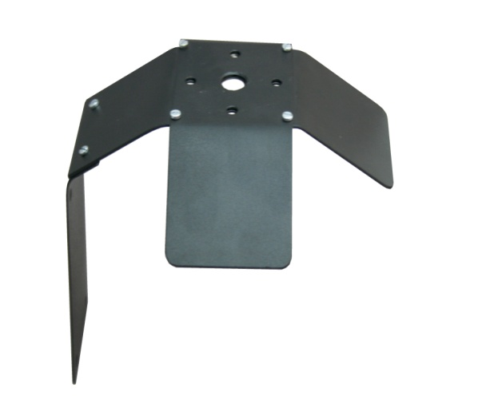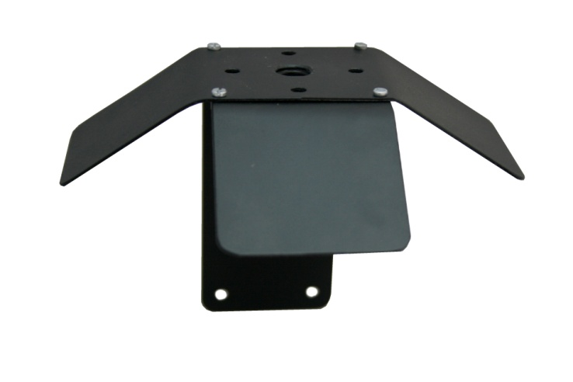
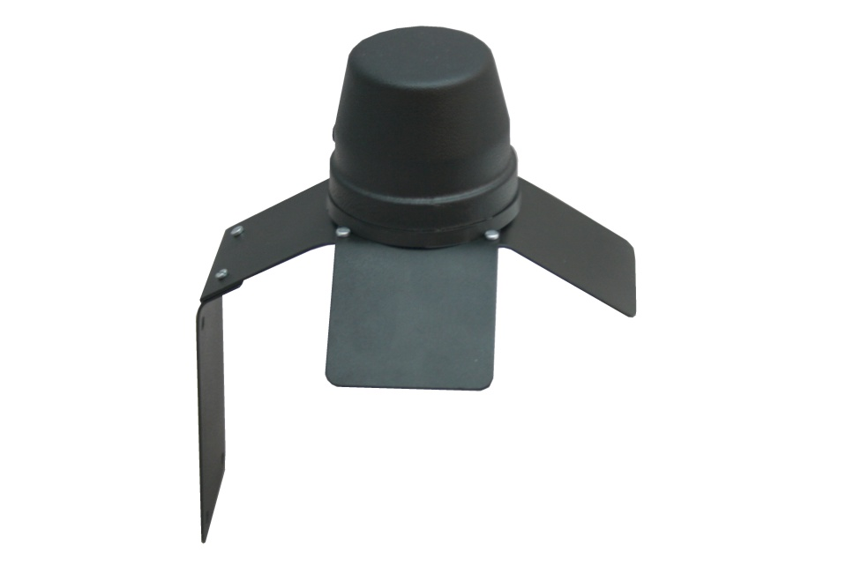

Чертеж сборки:
